○ خبر ویژه المیادین:  تبلیغ امارات برای عادی سازی روابط با اسرائیل و استقبال نتانیاهو  وزیر خارجه امارات در توییتر مقاله‌ مجله انگلیسی The Spectator تحت عنوان "اصلاح اسلام... ائتلاف عربی - اسرائیلی در خاورمیانه در حال شکل گرفتن" را منتشر کرده که نتانیاهو نیز در توییتی در واکنش به آن نوشته است، "زمان تحقق صلح و عادی سازی روابط فرا رسیده است". نتانیاهو ...  ››› ص. 2 | 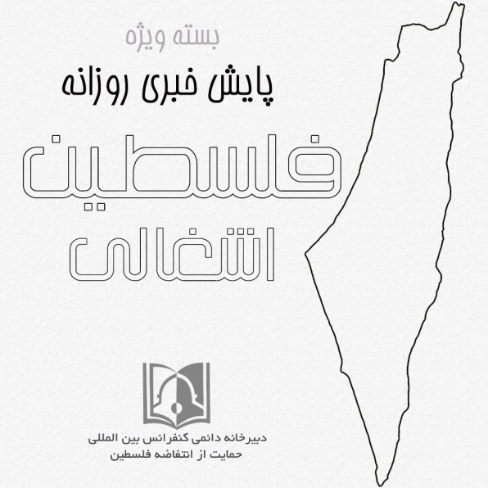 | ◊ مقاله پایگاه انگلیسی «اسپکتیتور»:  ائتلاف اسرائیل با کشورهای عربی در حال شکل‌گیری است  پایگاه خبری انگلیسی «اسپکتیتور» در مقاله‌ای به شکل گیری ائتلاف رژیم صهیونیستی با کشورهای عربی در منطقه غرب آسیا پرداخت.  «روایت جدیدی در خاورمیانه در حال ظهور است. نقشه‌های جدید در ذهن مسلمانان در حال ترسیم شدن بوده و نفرت‌های قدیمی در حال از بین رفتن است» ....  ››› ص. 6
• یکشنبه 1 دی ماه 1398 • شماره 576 • 6 صفحه • 22 دسامبر 2019 •
ویژه های تصویری
*اعلام‌همبستگی‌متفاوت‌صدهافعال‌فلسطینی با اسرا
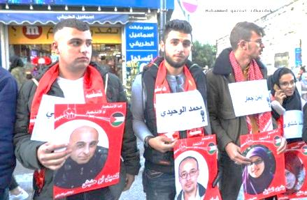

* دانشجویان دانشگاه یورکِ کانادا خواستار برخورد با دو گروه صهیونیستی شدند
›› ص. 5

□ تایمز اسرائیل: وزیر خارجه آمریکا: ایالات متحده با تحقیقات دیوان کیفری بین‌المللی درباره جنایت‌های جنگی اسرائیل به شدت مخالف است.

□ القدس العربی: نخست‌وزیر فلسطین: ما تمام تلاش خود را برای محاکمه اسرائیل بکار خواهیم گرفت.

□ خبرگزاری بین المللی قدس: جنبش حماس: اوضاع وخیم غزه این منطقه را به بمبی ساعتی تبدیل کرده که جامعه بین الملل باید برای پایان دادن به این وضعیت اقدام نماید.

□ فلسطین الیوم: جهاد اسلامی فلسطین: اقدام دادستان کل دیوان کیفری بین‌المللی گامی در مسیر صحیح برای یاری مسأله فلسطین است.

□ معا فلسطین:«محمود عباس» رئیس تشکیلات خودگردان فلسطین: امروز، روزی تاریخی است و هر فلسطینی متضرر از اشغالگر می‌تواند نزد دادگاه کیفری شکایت کند.

1- سازمان همکاری اسلامی افتتاح دفتر تجاری برزیل در قدس را محکوم کرد.

2- مقامات نظامی و سیاسی اسرائیل در معرض بازداشت در بیش از ۱۰۰ کشور.

3- گدعون ساعر تاکید کرد: نابودی قدرت نظامی حماس و جهاد اسلامی لازمه رفع تهدیدات غزه.

4- دیدار وزیر ژاپنی ‌با مقامات‌ تشکیلات‌ خودگردان‌ فلسطین.

5- سوئیس کمک مالی به آژانس آنروا را از سرگرفت.

6- کاروان کمک‌های بشردوستانه اردن در راه غزه.

7- جان بولتون:رأی دیوان کیفری علیه اسرائیل برای حاکمیت آمریکا خطرناک است.

8- ورود نخستین سفیر کویت در فلسطین به کرانه باختری.

01/10/1398 | تاریخ انتشار: |  | المیادین |  |  | منبع: |  |  |  | خبر ویژه:

تبلیغ امارات برای عادی سازی روابط با اسرائیل و استقبال نتانیاهو
وزیر خارجه امارات در توییتر مقاله‌ مجله انگلیسی The Spectator تحت عنوان "اصلاح اسلام... ائتلاف عربی - اسرائیلی در خاورمیانه در حال شکل گرفتن" را منتشر کرده که نتانیاهو نیز در توییتی در واکنش به آن نوشته است، "زمان تحقق صلح و عادی سازی روابط فرا رسیده است". نتانیاهو با بازنشر کردن توییت وزیر خارجه امارات در حساب کاربری خود نسبت به هماهنگی بین اسرائیل و برخی کشورهای عربی ابراز خرسندی کرد. بن زاید مقاله‌ مجله The Spectator را منتشر کرده بود که واکنش نتانیاهو را به همراه داشت. نتانیاهو در این باره نوشت: از نزدیک شدن روابط اسرائیل و کشورهای عربی که در جریان است، استقبال می‌کنم، زمان آن رسیده که عادی سازی روابط و صلح محقق شود.
01/10/1398 | تاریخ انتشار: |  | فلسطین آنلاین |  |  | منبع: |  |  | 1 | خبر شماره:

سازمان همکاری اسلامی افتتاح دفتر تجاری برزیل در قدس را محکوم کرد
سازمان همکاری اسلامی اقدام اخیر برزیل به افتتاح دفتر تجاری در شهر قدس اشغالی را محکوم کرد. این سازمان در بیانیه‌ای اعلام کرد که اقدام اخیر برزیل با قوانین بین‌المللی و قطعنامه‌های شورای امنیت به ویژه قطعنامه 478 که بر ضرورت بستن دفاتر نمایندگی دیپلماتیک دایر شده در قدس تاکید دارد، در تضاد است. سازمان همکاری اسلامی ضمن ابراز تاسف نسبت به این اقدام برزیل، خواستار تجدیدنظر فوری در آن شد و گفت چنین اقدامی ممکن است به روابط کشورهای عضو این سازمان با برزیل ضربه بزند.
30/09/1398 | تاریخ انتشار: |  | شبکه گان |  |  | منبع: |  |  | 2 | خبر شماره:

مقامات نظامی و سیاسی اسرائیل در معرض بازداشت در بیش از ۱۰۰ کشور
در صورت تحقیق درخصوص ارتکاب جنایت‌های جنگی در مناطق فلسطینی، مسؤولان سیاسی و نظامی اسرائیل نمی‌توانند به بیش از ۱۰۰ کشور بروند زیرا در معرض خطر بازداشت قرار می‌گیرند. این امر پس از آغاز تحقیقات توسط دیوان کیفری بین‌المللی مطرح می‌شود. فاتو بنسودا، دادستان دیوان کیفری بین‌المللی اعلام کرد، تحقیقی را در خصوص ارتکاب جنایت‌های جنگی در غزه، کرانه باختری و قدس آغاز خواهد کرد.
30/09/1398 | تاریخ انتشار: |  | شبکه 13 تلویزیون رژیم صهیونیستی |  |  | منبع: |  |  | 3 | خبر شماره:

گدعون ساعر تاکید کرد: نابودی قدرت نظامی حماس و جهاد اسلامی لازمه رفع تهدیدات غزه
گدعون ساعر عضو کنست رژیم صهیونیستی و رقیب نتانیاهو برای ریاست حزب لیکود خواستار نابودی زیر ساخت های نظامی جنبش حماس و جنبش جهاد اسلامی در غزه شد. وی افزود: مشکل، بزرگتر از تهدید تروریسم است چرا که حماس و جهاد اسلامی از زیر ساخت های خوبی برخوردار هستند و با یکدیگر برای تقویت و تثبیت تسلط بر غزه و توانمند سازی خود تلاش می کنند، اما اگر به طور موثر و مقتدرانه با این تهدید برخورد نشود تهدیدی امنیتی برای اسرائیل خواهد بود که گستره آن در آینده افزایش می یابد. وی گفت: اهداف سیاسی و امنیتی ما در قبال غزه باید روشن و واضح باشد زیرا عدم مقابله همه جانبه با این مشکلات ما را به سوی درگیری با نیرویی سوق می دهد که از ظرفیت هایی مشابه توان حزب الله لبنان برخوردار خواهد بود. این سیاستمدار اسرائیلی ادامه داد: بی توجهی به جلوگیری از افزایش قدرت نظامی حماس و جهاد اسلامی و انجام اقدامات لازم برای از میان بردن توان آنها اشتباهی استراتژیک و بسیار خطرناک به شمار می رود.
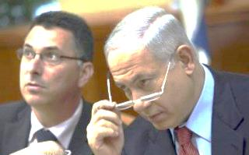
01/10/1398 | تاریخ انتشار: |  | معا فلسطین |  |  | منبع: |  |  | 4 | خبر شماره:

دیدار وزیر ژاپنی ‌با مقامات‌ تشکیلات‌ خودگردان‌ فلسطین
«کیسوکی سوزوکی» وزیر مشاور دولت ژاپن در امور خارجه با سفر به رام‌الله در کرانه باختری فلسطین، با «محمود عباس» رئیس تشکیلات خودگردان دیدار کرد. عباس در این دیدار، وزیر ژاپنی را در جریان آخرین تحولات در امور فلسطین قرار داد و بر اهمیت برگزاری انتخابات قانونگذاری و ریاستی در نزدیک‌ترین زمان ممکن تأکید کرد. رئیس تشکیلات خودگردان سپس از مواضع سیاسی ژاپن در حمایت از ملت فلسطین در کنار حمایت اقتصادی را ستود و بر اهمیت نقش سیاسی ژاپن برای نظارت بر مذاکرات آینده تأکید کرد. وزیر مشاور در امور خارجه ژاپن هم اعلام کرد، کشورش به حمایت از راهکار دو دولتی و نیز حمایت از ملت فلسطین و تحقق صلح ادامه خواهد داد.
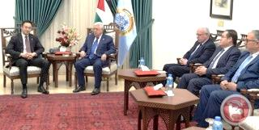
30/09/1398 | تاریخ انتشار: |  | مرکز اطلاع رسانی فلسطین |  |  | منبع: |  |  | 5 | خبر شماره:

سوئیس کمک مالی به آژانس آنروا را از سرگرفت
دولت سوئیس کمک مالی به آژانس امدادرسانی و کاریابی سازمان ملل برای آوارگان فلسطینی "آنروا" را از سرگرفت. سوئیس ماه جولای گذشته به دلیل شبهه در مورد سوء مدیریت برخی کارکنان آژانس آنروا کمک مالی به این نهاد بین المللی را به حالت تعلیق درآورد. البته پشت تمامی این توطئه ها رژیم صهیونیستی قرار دارد که با طرح چنین ادعاهایی در مورد سوء مدیریت آنروا به دنبال قطع هرگونه کمک مالی به آوارگان فلسطینی است.
30/09/1398 | تاریخ انتشار: |  | شبکه گان |  |  | منبع: |  |  | 6 | خبر شماره:

کاروان کمک‌های بشردوستانه اردن در راه غزه
هیات خیریه اردن یک کاروان کمک‌های بشردوستانه را با همکاری نیروهای مسلح این کشور به نوار غزه ارسال خواهد کرد. این کاروان شامل 7 کامیون دارو و تجهیزات پزشکی است. این کمک‌ها قرار است پس از رسیدن به غزه تحویل بیمارستان اردنی در غزه داده شود.
30/09/1398 | تاریخ انتشار: |  | العالم |  |  | منبع: |  | 7 |  | خبر شماره:

جان بولتون:رأی دیوان کیفری علیه اسرائیل برای حاکمیت آمریکا خطرناک است
جان بولتون مشاور امنیت ملی سابق کاخ سفید در واکنش به تلاش دیوان کیفری بین‌المللی (ICC) برای آغاز تحقیقات درباره جنایت‌های جنگی رژیم صهیونیستی در توئیتر خود نوشت: تصمیم دادستان دیوان کیفری بین المللی برای تحقیق درباره اقدامات اسرائیل در غزه و کرانه باختری یک بار دیگر ثابت می‌ کند که دیوان کیفری بین‌ المللی یک نهاد بی‌ قانون و غیرقابل قبول است! مشاور امنیت ملی سابق کاخ سفید در این باره نوشت: در اینجا علاوه بر (رژیم) اسرائیل، حاکمیت ایالات متحده هم در معرض خطر قرار دارد. «جان بولتون» در ادامه افزود: ما باید با هرگونه تلاش دیوان کیفری بین المللی برای انجام تحقیقات علیه خود و رژیم صهیونیستی یا اتباع آنها مخالفت کنیم چرا که دیوان صلاحیت قانونی برای چنین کاری را ندارد و نباید هیچ سازش و تسلیمی در برابر این مساله انجام گیرد!
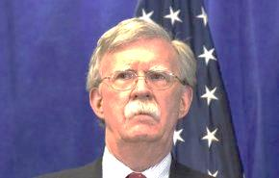
30/09/1398 | تاریخ انتشار: |  | روسیا الیوم |  |  | منبع: |  |  | 8 | خبر شماره:

ورود نخستین سفیر کویت در فلسطین به کرانه باختری
«عزیز الدیحانی» به عنوان نخستین سفیر کویت در فلسطین برای اعطای استوارنامه خود وارد شهر «اریحا» در کرانه باختری شد. وی قرار است استوارنامه خود را تقدیم محمود عباس رئیس تشکیلات خودگردان فلسطین کند. الدیحانی در بدو ورود به شهر اریحا بر علاقه‌مندی کویت برای حمایت از آرمان فلسطین در تمامی محافل منطقه‌ای و بین‌المللی تأکید کرد و مسئله فلسطین را مسئله اصلی و محوری خواند. الدیحانی که نخستین سفیر غیرمقیم کویت در فلسطین است، تأکید کرد که دو کشور رابطه تاریخی طولانی دارند و مسئله فلسطین در اولویت‌های کویت قرار دارد.
01/10/1398 |  | تاریخ انتشار: |  | ویژه های تصویری |  |  | *

* اعلام‌همبستگی‌متفاوت‌صدهافعال‌فلسطینی با اسرا
با هدف اعلام همبستگی با اسرای فلسطینی، صفی چند ده متری در رام‌الله تشکیل شد و مردم، عکس و اسامی پنج هزار اسیر را در حمایت از آنان، به دست گرفتند.
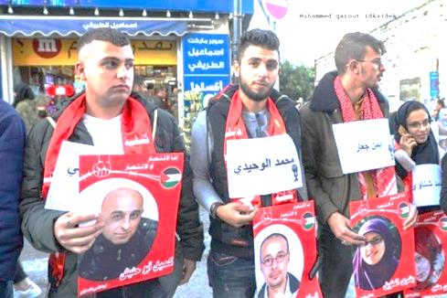

* دانشجویان دانشگاه یورکِ کانادا خواستار برخورد با دو گروه صهیونیستی شدند
پس از جنجال های ماه گذشته دانشجویان دانشگاه کانادایی «یورک» برای مبارزه با اقدامات نژادپرستانه، این بار دانشجویان این دانشگاه از مسئولان دانشگاه شان درخواست کرده اند تا از ورود گروه های صهیونیستی نژادپرست به محوطه این دانشگاه جلوگیری کنند. این دو گروه صهیونیستی « جیوش دنس لگ آو کانادا» و « حروت» نام دارند. علاوه براین، این دو گروه از طرفداران نظریات راستگرایان اسرائیلی هستند. این درخواست پس از به حالت تعلیق درآمدن امتیازات ویژه گروه «حروت» در دانشگاه تورنتو مطرح شده است.

30/09/1398 | تاریخ انتشار: | پایگاه انگلیسی «اسپکتیتور» | منبع: | مقاله
ائتلاف اسرائیل با کشورهای عربی در حال شکل‌گیری است
پایگاه خبری انگلیسی «اسپکتیتور» در مقاله‌ای به شکل گیری ائتلاف رژیم صهیونیستی با کشورهای عربی در منطقه غرب آسیا پرداخت.
در بخشی از این مقاله آمده است: «روایت جدیدی در خاورمیانه در حال ظهور است. نقشه‌های جدید در ذهن مسلمانان در حال ترسیم شدن بوده و نفرت‌های قدیمی در حال از بین رفتن است».
این پایگاه در ادامه به سفر سال ۲۰۱۸ «بنیامین نتانیاهو» نخست وزیر رژیم صهیونیستی به عمان و استقبال گرم مقامات عمانی از وی اشاره کرد و نوشت که «یوسف بن علوی» وزیر خارجه عمان در پاسخ به شبکه خبری الجزیره درباره چرایی اجازه عمان به وزیر خارجه اسرائیل برای سفر به مسقط گفت: «اسرائیل ملتی در میان ملت‌های خاورمیانه است و ما باید برای آینده، مسیر جدیدی را شروع کنیم.»
در این مقاله ادعا شده که نسل جدید جهان عرب از سران کشورهای خود خواستار افزایش رفاه اقتصادی و کاهش درگیری‌های سیاسی بوده و ایجاد ائتلاف از جمله با اسرائیل هستند.
اسپکتیتور در ادامه به روابط امارات عربی متحده و بحرین با رژیم صهیونیستی پرداخته و نوشته است که خاخام‌های اسرائیلی آزادانه می‌تواند به کنیسه‌هایی که در دوبی وجود دارد تردد کنند و پادشاه بحرین نیز همین مسیر را در پیش گرفته است.
کشورهای عربی سه دلیل برای عادی سازی روابط با رژیم صهیونیستی دارند که دلیل اول، خطر اسلام‌گراهای افراطی،‌ دلیل دوم ضرورت اتحاد در برابر ایران و دلیل سوم این است که دولت‌های عربی اسرائیل را به عنوان شریک امنیتی و تجاری می‌بینند.

